Vielen Dank, dass du dir unsere Anschreiben-Vorlage heruntergeladen hast! Es handelt sich hierbei um einen Mustertext, den du, um ihn zu verwenden, individualisieren und inhaltlich anpassen solltest.

Lösche dazu diese Seite aus diesem Dokument und ergänze das Anschreiben mit deinen persönlichen Informationen. Die Seite kannst du ganz einfach löschen, indem du alle Inhalte auf dieser Seite markierst und die Entfernen-Taste („Entf“) drückst.

Wenn du dir beim Erstellen deines Anschreibens unsicher bist und inhaltliche Unterstützung brauchst, empfehlen wir dir den kostenlosen Bewerbungsgenerator von bewerbung2go. Dieser bietet dir einige Hilfestellungen und Designoptionen, mit denen du deine individuelle Bewerbung erstellen kannst.

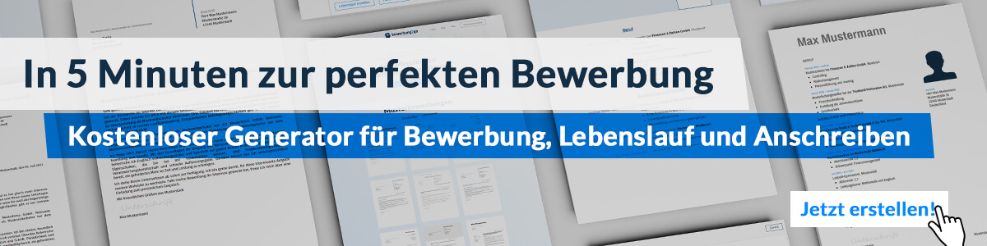
Hier entlang zum kostenlosen Bewerbungsgenerator von bewerbung2go
Arbeitgeber GmbH
Name Nachname
Straße 123
12345 Musterstadt
Musterstadt, 31.07.2026

Bewerbung als Redakteur

Sehr geehrte Damen und Herren,

die journalistische Arbeit in einem Umfeld, das sich durch seine inhaltliche Tiefe und redaktionelle Qualität auszeichnet, ist für mich seit vielen Jahren eine treibende Kraft. Die Möglichkeit, mit Ihrem Team die mediale Berichterstattung weiterzuentwickeln und neue Akzente zu setzen, sehe ich als eine äußerst spannende Herausforderung.

In den letzten Jahren habe ich als Redakteur bei [Name des bisherigen Arbeitgebers] umfangreiche Erfahrungen in der Erstellung und Redaktion von Beiträgen für Print- und Online-Medien gesammelt. Besonders reizvoll war für mich die Verantwortung, komplexe Themen für eine breite Leserschaft verständlich aufzubereiten und dabei sowohl die journalistischen Standards als auch die inhaltliche Tiefe zu wahren. Dabei habe ich mich insbesondere auf [Spezialgebiet, z.B. Politik, Wirtschaft, Kultur] fokussiert und konnte hier durch meine fundierte Recherche und zielgruppenorientierte Aufbereitung maßgeblich zur Steigerung der Leserschaft beitragen.

Mein Arbeitsstil zeichnet sich durch eine analytische Herangehensweise und einen hohen Qualitätsanspruch aus. Der präzise Einsatz von Sprache, die klare Strukturierung von Inhalten sowie die Berücksichtigung aktueller Entwicklungen sind dabei für mich selbstverständlich. Zudem bin ich es gewohnt, auch unter Zeitdruck kreativ und effizient zu arbeiten und meine Beiträge termingerecht zu liefern.

Ich freue mich darauf, meine Fähigkeiten und Erfahrungen in Ihr Redaktionsteam einzubringen und gemeinsam mit Ihnen die journalistische Qualität weiter zu steigern. Über die Gelegenheit, Sie in einem persönlichen Gespräch von meiner Motivation und Eignung zu überzeugen, freue ich mich sehr.

Mit freundlichen Grüßen
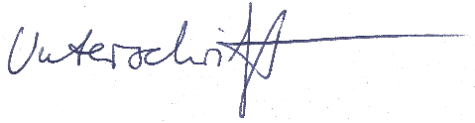

Alan Hester

